Skip to content
- office@servicecomputer.ro
- 0726 116 356
Facebook Instagram

- Reparatii Laptop
- Reparatii Calculatoare
- Servicii IT
- PICK-UP & RETURN GRATUIT
- Galerie foto
- Blog
- Contact


SERVICE LAPTOP SI CALCULATOARE PC
va asteptam la magazinele noastre din sectoarele 2 si 4

Locatiile noastre
Service laptop în București cu servicii eficiente și cea mai bună acoperire din oraș! Oferim reparațiile și serviciile IT conexe la cel mai înalt nivel profesional, folosind cele mai moderne dotări și personal de înaltă calificare.
Vă punem la dispoziție 2 locații de magazin și service, în doua sectoare diferite, Sectorul 2 si Sectorul 4.
Magazin Sector 2
Bulevardul Chisinau nr.12
0726 141 301 / 0766 093 309
Luni – Vineri : 9:00 – 17:30
Sambata – Duminica: Inchis
Magazin Sector 4
Bd.C-tin Brancoveanu nr.15, Bl. B17, Sc.2, Apt. 30, interfon 30, parter,
0726.116.356
Luni – Vineri : 9:00 – 17:30
Sambata – Duminica: Inchis
Service laptop în București
Reparații laptop
- Reparatii / Inlocuire Placi de Baza
- Reparatii Chipuri Video
- Inlocuire Display Laptop
- Curatare De Praf / Mentenanta
- Inlocuire Pasta Termica
- Inlocuire Thermal Pads
- Reparatii / Inlocuire Balamale Display
- Reparatii / Inlocuire Cablu Video / LVDS
- Inlocuire Tastatura
- Reparatii / Inlocuire Mufa de Alimentare
- Inlocuire SSD/HDD
- Reparatii / Inlocuire Unitate Optica DVDRW
- Inlocuire Baterie / Acumulator
- Inlocuire Placa WiFi
- Reparatii / Inlocuire Porturi Audio / Video
- Reparatii / Inlocuire Porturi USB
- Reparatii / Inlocuire Sistem Racire
- Reparatii / Inlocuire Cooler Ventilator
- Rescriere BIOS
- Reparatii / Inlocuire Carcasa Sparta
- Reconstructie Elemente Lipsa
- Deparolare Windows
- Upgrade Memorie RAM
- Upgrade HDD / SSD
Reparații calculatoare
- Reparatii / Inlocuire Placi de Baza
- Reparatii / Inlocuire Placi Video
- Curatare De Praf / Mentenanta
- Inlocuire Pasta Termica
- Inlocuire Procesor
- Reparatii / Inlocuire Cooler Ventilator
- Imbunatatire Sistem Racire Air Flow
- Inlocuire Sursa Alimentare
- Inlocuire SSD/HDD
- Inlocuire Unitate Optica DVDRW
- Inlocuire Placa Retea sau Wifi
- Inlocuire Placa de sunet
- Inlocuire Memorie RAM
- Configurare BIOS
- Upgrade / Rescriere BIOS
- Deparolare Windows
- Upgrade Placa De Baza
- Upgrade Procesor
- Upgrade Memorie RAM
- Upgrade Placa Video
- Upgrade HDD / SSD
- Upgrade Sistem Racire
- Upgrade Carcasa
- Upgrade Calculator Complet
Servicii IT
- Instalare Windows
- Instalare Mac OS X
- Reparare Windows / Mac OS X
- Curatare De Praf
- Schimbare Pasta Termica
- Devirusare
- Optimizare Calculator / Laptop
- Update Drivere
- Recuperare date sterse
- Configurare BIOS
- Update BIOS
- Diagnoza Calculator / Laptop
- Testare Componente
- Asamblare Calculator
- Configurare Calculator
- Consultanta Achizitie Calculator
- Consultanta Achizitie Laptop
- Merge Greu – Rezolvam
- Da Erori – Rezolvam
- Se Blocheaza – Rezolvam
- Nu Merg Jocurile – Rezolvam
- Ecrane Albastre – Rezolvam
- Sa fie mai rapid – Rezolvam
Pick-Up & Return - Service la usa ta
- Bucuresti preluare gratuita tur/retur
- Ilfov taxa pickup 200 lei tur/retur
- Tariful include preluarea echipamentului de la domiciliu si returul acestuia
- Echipamentul se ridica in baza fisei de service completata telefonic
- Nu reparam pana nu ne dai acceptul
Programari la : 0766093309
De ce COMPUTER SHOP & SERVICE ?
Pentru că nu facem un lucru dacă nu-l putem face bine și ne dorim să apelezi la noi 50 de ani de acum înainte și să ne recomanzi mai departe. Se lucrează cu materiale și componente de cea mai bună calitate, pentru a vă garanta funcționarea în condiții optime a dispozitivului (laptop, calculator, server).
Abilitatile noastre
Reparatii PC100%
Reparatii laptop100%
Servicii Software95%
Review-uri de pe Google
Vezi opiniile
Ce spun clientii?

Mi-ati facut mentenanta la laptop si temperatura acum este foarte OK. Un laptop Asus. Foarte buni si ieftini, multumesc Computer SHOP Service laptop!

Urecheatu Constantin
***** Super servicii !!! Prima data când merg intr-un service cu laptopul și sunt in totalitate mulțumit și plec si cu un zâmbet in coltul gurii . Profesionalism, rapiditate si personal de nota 11. Recomand din toata inima !!! *****

Bărbieru Alex
Reparatie rapida, am primit laptopul in 40 min pentru inlocuirea display comandat! Lucrarea are garantie si e impecabila avand in vedere cum arata laptopul trantit pe jos de mine

Mika IsituorMatindoMaria
Serviciu foarte bun si rapid. Echipa a ridicat laptopul de la destiantie si au reusit sa rezolve problema intr-un timp scurt. De asemenea transmiterea informatiilor si a costurilor a fost facuta profesionist. II recomand cu caldura.

Jean Pop
Buna seara! Am venit la dvs in magazin cu laptopul Asus care se restarta imediat ce ma conectam la zoom. Solutia dvs a fost salvatoare ptr copiii mei care stau pe lectii on line de 4 zile. Credeam ca va trebui sa cumparam alt laptop dar solutia oferita de dvs ne a scutit de multi bani. Multumesc!

Dan Panduru
Mi-ati facut mentenanta la laptop si temperatura acum este foarte OK. Un laptop Asus. Foarte buni si ieftini, multumesc Computer SHOP Service laptop!

Urecheatu Constantin
***** Super servicii !!! Prima data când merg intr-un service cu laptopul și sunt in totalitate mulțumit și plec si cu un zâmbet in coltul gurii . Profesionalism, rapiditate si personal de nota 11. Recomand din toata inima !!! *****

Bărbieru Alex
Previous
Next
Imagini din service laptop în București
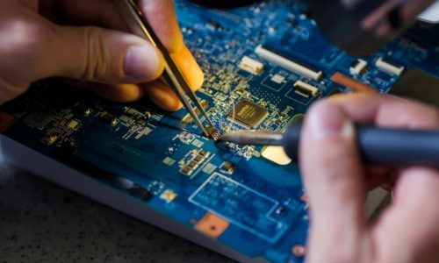
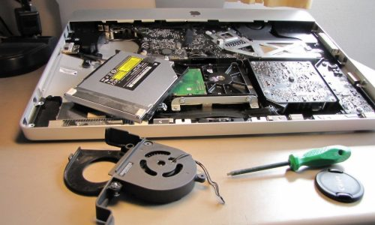
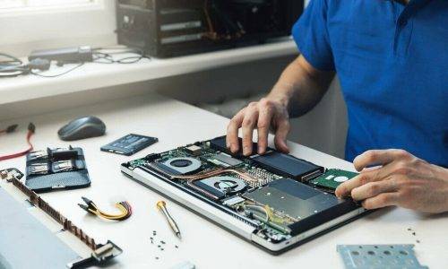
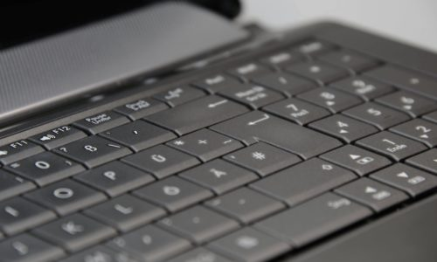
Pentru fiecare defect de laptop sau PC există un remediu, iar noi cunoaștem aceste rezolvări. Cunoașterea noastră e dată de experiență, folosirea de aparatură de testare performantă și o îmbinare perfectă între cunoștințele hardware cu cele software.
De multe ori se dovedește că ceea ce pare a fi un defect hardware este de fapt o problemă de setări în BIOS sau un sistem de operare instalat necorespunzător. Sau, ceea ce pare a fi o problemă legată de sistemul de operare este de fapt o proastă funcționare a unor componente hardware: memorii RAM, hard disk „obosit” sau chiar defect, ș.a.
La un service laptop din București care se respectă, distincția rapidă și corectă între cauze și diagnoza făcută așa cum trebuie din start scutesc timp și uneori sume semnificative de bani alocați reparațiilor. Apelând la noi puteți avea certitudinea că defectul real este descoperit în cel mai scurt timp și remedierea lui costă mai puțin decât ați putea bănui.
Așteptăm să ne vizitati!
Copyright © 2021 COMPUTER SHOP & SERVICE | SEO by ServiceComputer.ro
Scroll to Top
Acest site folosește cookie-uri pentru a îmbunătăți experiența utilizatorilor. Continuarea navigării pe site implică acceptarea politicii de utilizare a cookie-urilor.OkPrivacy policy

